Vetenskap och religion
- I Digilär: Läs om religion och vetenskap i kapitlet "vem är religiös?"
- Se de tre filmerna "Bibeln vs Darwin" (ca 10 min/film)
- Läs artikeln "Debatten om vetenskap och religion”
- Svara på följande:
- Vad sägs om relationen mellan religion och vetenskap?
- Beskriv kreationism och intelligent design samt sambandet mellan de två.
- Beskriv humanismen och dess ståndpunkt i debatten om religion och vetenskap.
och
- Avslutande analys av det som du har kommit fram till i frågorna ovan. Var noga med att visa när du framför dina egna åsikter.

"Bibeln vs Darwin"
- Film 1: https://youtu.be/6qz7-n2okIc
- Film 2: https://youtu.be/1CA8Gb_CT2A
- Film 3: https://youtu.be/WKcUGVcRDto

"Debatten om vetenskap och religion"
- http://www.forskning.se/4.140a342a11fc684f4f58000332.html#.T0Out428q1A.blogger

Kunskapskrav
RE1: Eleven kan (översiktligt/utförligt/utförligt och nyanserat) redogöra för olika uppfattningar om relationen mellan religion och vetenskap. Dessutom kan eleven göra en (enkel/välgrundad/välgrundad och nyanserad) analys av de olika uppfattningarna.
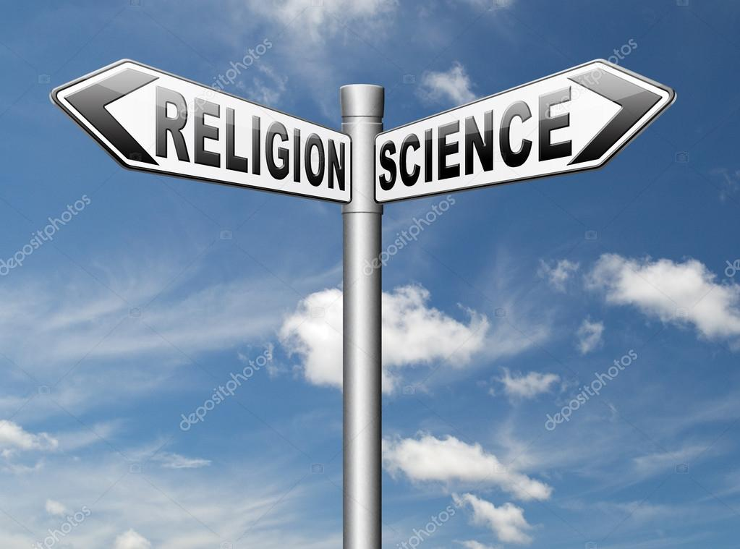
Formalia:
Times new roman
Storlek 12
Enkelt radavstånd
500-1000 ord

